# 学生申请转专业

## 在【学籍成绩-本科生转专业-转专业申请】，核实个人信息的准确度，特别是“平均学分绩点(执行计划)和平均学分绩点(执行计划)专业排名”如果数据不准，联系教秘老师刷新数据

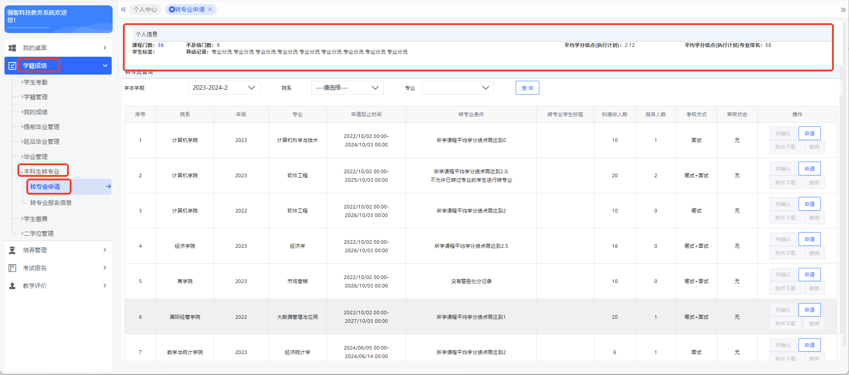

## 筛选所想准入的“学院和专业”，再点击“查询”，否则页面显示是全部专业数据量会很多。

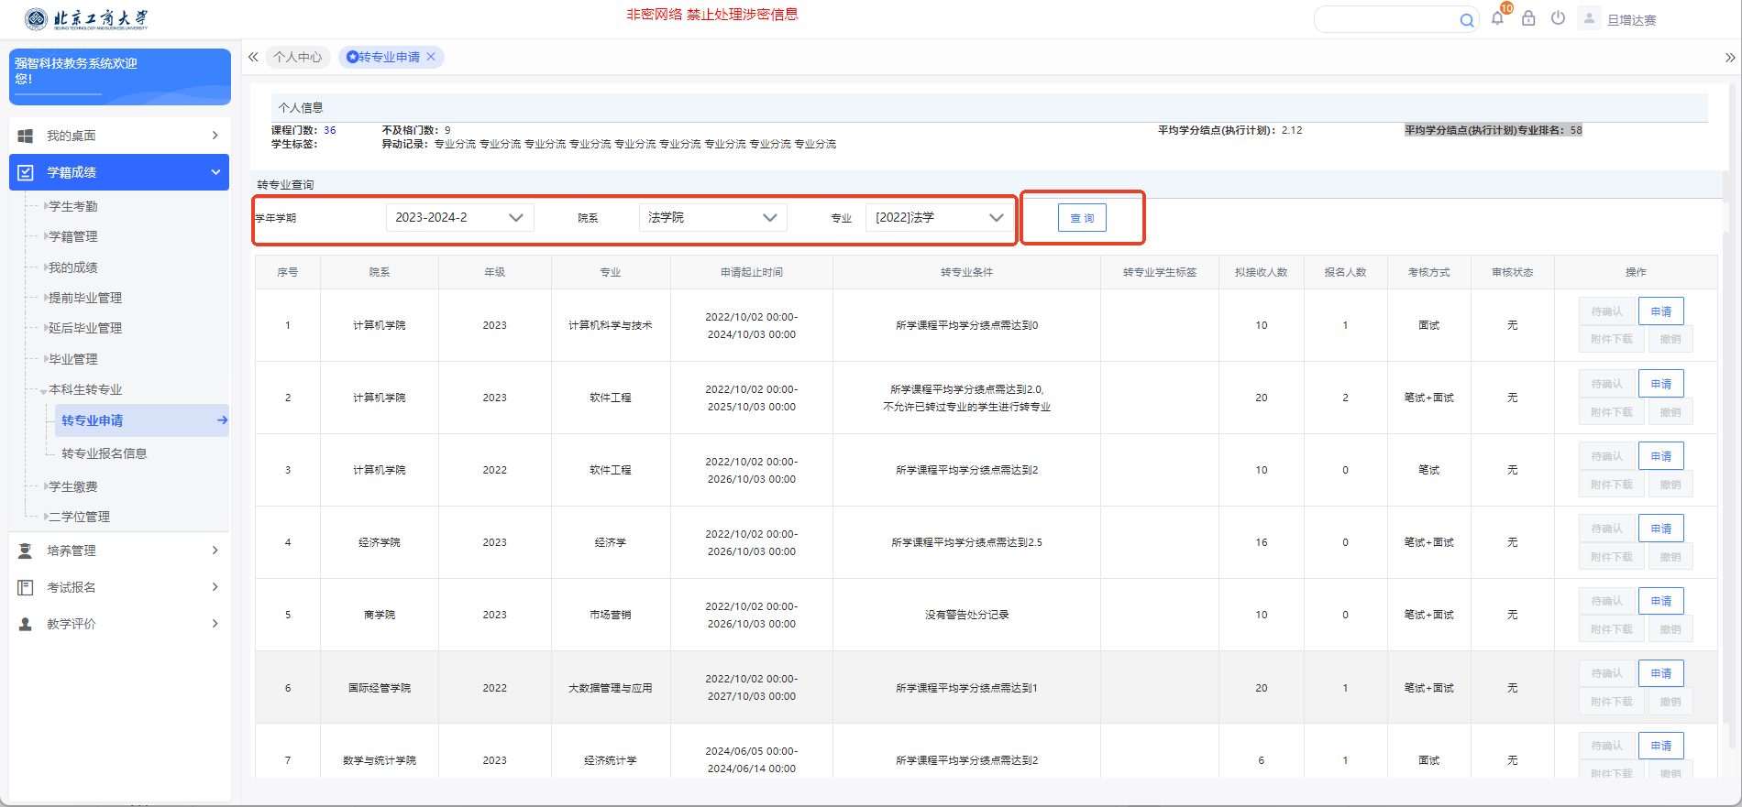

## 点“申请”填写信息，且核实完全部信息无误后再点“保存”，点击保存后就直接送审成功

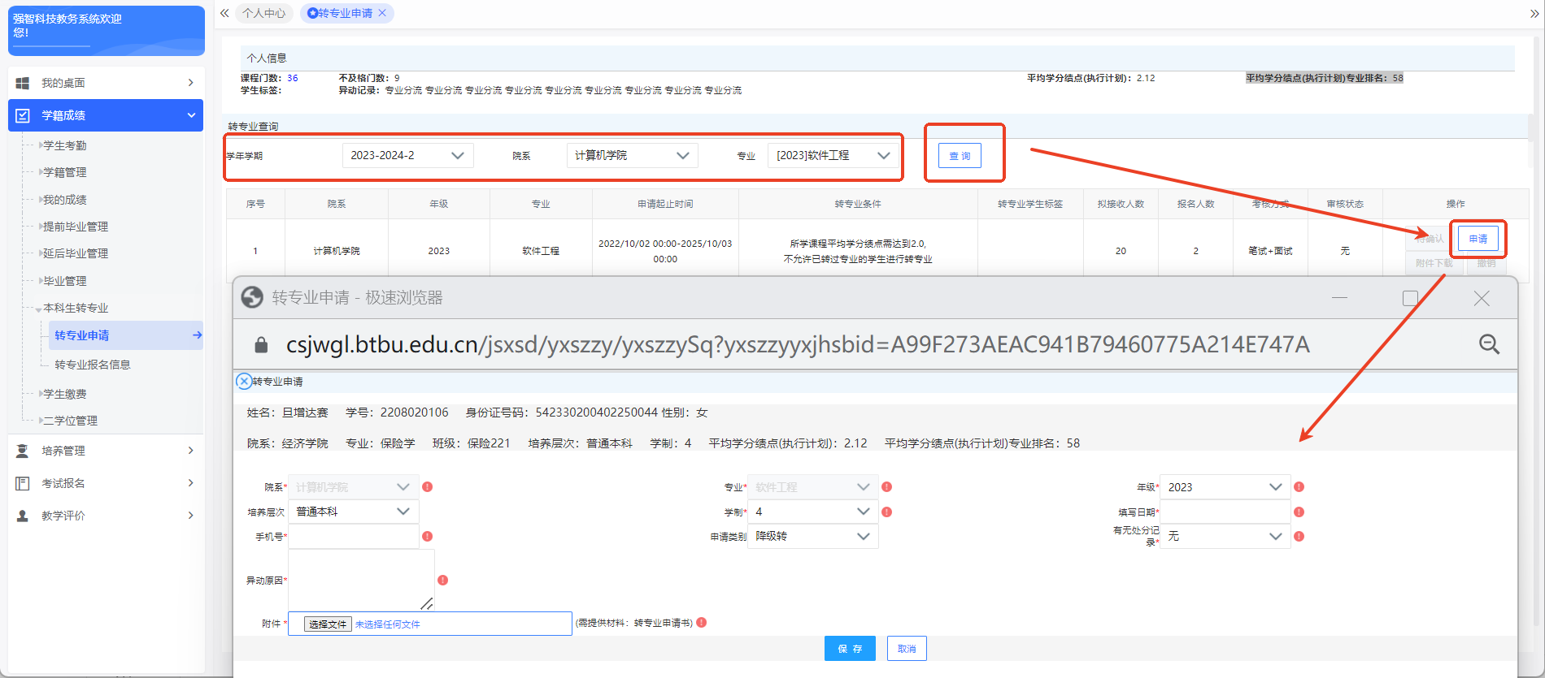

## 若申请需要调整，请尽快点击“撤销”

